Trường THCS Nam Hải. Họ và tên giáo viên
Tổ: KHTN Vũ Thị Diệp
Ngày soạn: 10/9/2024

GDTC- Lớp 6
CHỦ ĐỀ 1 CHẠY CỰ LI NGẮN
BÀI 1: CÁC ĐỘNG TÁC BỔ TRỢ KĨ THUẬT CHẠY CỰ LI NGẮN
TIẾT 1
Các động tác bổ trợ kỹ thuật chạy cự li ngắn.
- Chay bước nhỏ
- Chạy nâng cao đùi
- Trò chơi phát triển sức nhanh (Chạy tiếp sức )
I. Mục tiêu:
1. Kiến thức.
Các động tác bổ trợ kỹ thuật chạy cự li ngắn.
- Chay bước nhỏ.
- Chạy nâng cao đùi.
- Trò chơi phát triển sức nhanh (Chạy tiếp sức).
- Biết cách thực hiện kĩ thuật các động tác bổ trợ.
2. Năng lực:
2.1. Năng lực chung:
-Tự chủ và tự học: Tự xem trước các động tác, chạy bước nhỏ. Chạy nâng cao đùi, trò chơi phát triển sức nhanh (Chạy tiếp sức) trong sách giáo khoa hoặc do GV chọn.
- Giao tiếp và hợp tác: Biết phân công, hợp tác trong nhóm để thực hiện các động tác và trò chơi.
2.2. Năng lực đặc thù:
- Năng lực chăm sóc sức khỏe: Biết thực hiện vệ sinh sân tập, thực hiện vệ sinh cá nhân để đảm bảo an toàn trong tập luyện. Đồng thời cung cấp đầy đủ các chất dinh dưỡng cho buổi tập cũng như quá trình phát triển thể chất của bản thân.
- Năng lực vận động cơ bản: Biết thực hiện các động tác chạy bước nhỏ, chạy nâng cao đùi và tự tổ chức trò chơi vận động.
Biết quan sát tranh, tự tìm hiểu bài và quan sát động tác làm mẫu của giáo viên để tập luyện.Thực hiện được các động tác chạy bước nhỏ, chạy nâng cao đùi.
3.Phẩm chất: Bài học góp phần bồi dưỡng cho học sinh các phẩm chất cụ thể:
- Tích cực trong tập luyện và hoạt động tập thể.
- Tích cực tham gia các trò chơi vận động và có trách nhiệm trong khi chơi trò chơi.
* HSKT:Biết tên các động tác bổ trợ, biết thực hiện ở mức độ đơn giản, biết quan sát các bạn thực hiện.
II. Thiết bị dạy học và học liệu:
- Địa điểm: Sân trường
- Giáo viên:Tranh ảnh, trang phục thể thao, còi phục vụ trò chơi.
3. Học sinh:Giày thể thao.
III. Tiến trình dạy và học:
Nội dung | LVĐ | Phương pháp tổ chức và giảng dạy
 |  | Hoạt động của GV | Hoạt động của HS
Hoạt động 1: Mở đầu (3-5p)
a. Mục tiêu: Tạo tâm thế hứng thú cho học sinh và từng bước làm quen bài học
b. Nội dung: GV trình bày vấn đề, HS trả lời câu hỏi
c. Sản phẩm: HS lắng nghe và tiếp thu kiến thức
d. Tổ chức thực hiện:
* Tổ chức hoạt động:  1. Nhận lớp:  - GV kiểm tra sĩ số  - GV phổ biến nội dung yêu cầu giờ học  2. Khởi động:  a. Khởi động chung: Bài TD tay không gồm 6 ĐT  - Tập động tác: Tay ngực lườn, vặn mình, bụng, chân, toàn thân  - Tại chỗ xoay các khớp: Cổ tay; chân; hông; gối,  - Ép dọc, ép ngang | 1p  4p  2lx8n | - GV nhận lớp phổ biến nội dung, yêu cầu của giờ học  - Hỏi thăm sức khỏe của và trang phục tập luyện  - GV di chuyển và quan  sát, nhắc nhở HS thực hiện  - Cho hs tập hợp thành 4 hàng ngang đứng so le khởi động  - GV: Đôn đốc nhắc nhở HS khởi động | 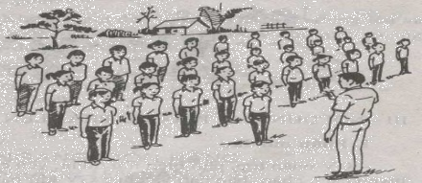  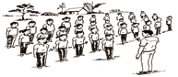 - Cán sự lớp tập trung lớp thành 4 hàng ngang, cho lớp điểm số, báo cáo tình hình cho GV          GV  
Hoạt động 2: Hình thành kiến thức mới (8-10p)
a. Mục tiêu: HS biết sơ lược về chạy cự li ngắn
b. Nội dung: GV trình bày vấn đề, HS trả lời câu hỏi, tập theo hiệu lệnh
c. Sản phẩm: HS lắng nghe và tiếp thu, vận dụng kiến thức
d. Tổ chức thực hiện:
* Tổ chức hoạt động:  - Giới thiệu nội dung nội bài học về chạy cự li ngắn  - Học mới:  Chạy bước nhỏ.  Chạy nâng cao đùi  - Trò chơi: Phát triển sức nhanh |  | Gv nêu yêu cầu của từng nội dung. | GV quan sát sữa sai cho từng hs          - HS lắng nghe
Hoạt động 3: Luyện tập (18-20p)
a. Mục tiêu:
- Giúp HS chỉnh sửa tư thế tiếp xúc bàn chân trong chạy cự li ngắn, phát tăng tần số bước chạy, phối hợp động tác toàn thân.
- Giúp HS tăng khả năng định hướng trong chạy cự li ngắn. Giúp cơ đùi tham gia tích cực vào động tác nâng cao đùi khi đưa về trước.
b. Nội dung:
- Chuẩn bị: Sân tập bằng phẳng, điểm tì tay khi tập luyện, đường chạy có vạch kẻ thắng
- Thực hiện:
+ Tại chỗ thực hiện chạy bước nhỏ có điểm tì tay: HS đứng hai chân song song, hai tay tì vào điểm cố định, người hơi ngả về trước, giữ tay định, thực hiện chạy bước nhỏ tại chỗ
+ Chạy bước nhỏ theo đường thẳng: HS thực hiện chạy bước nhỏ theo đường thẳng Thân người thẳng, hai tay phối hợp đánh tự nhiên
+ Chuẩn bị: Đường chạy bằng phẳng từ 15 - 20m
+HS chạy nâng cao đùi tại chỗ theo nhịp nhanh, chậm khác nhau (nhịp vỗ tay) và chạy nâng cao đùi theo đường thẳng.
c. Sản phẩm: HS thực hiện đúng động tác
d. Tổ chức thực hiện:
- Tập luyện cá nhân: Từng HS thực hiện tại chỗ chạy bước nhỏ có điểm tì tay và chạy bước nhỏ theo đường thẳng. HS tự thực hiện kĩ thuật động tác, GV quan sát và hướng dẫn chỉnh sửa động tác
- Tập luyện theo cặp: Một bạn thực hiện kĩ thuật, một bạn quan sát và nhận xét
- Tập luyện theo nhóm: Nhóm từ 3 đến 5 HS, có quan sát và chỉnh sửa cho nhau
- GV cho HS tập luyện chạy bước nhỏ tăng dần tần số.
- HS tập luyện cá nhân theo hướng dẫn: chạy nâng cao đùi tại chỗ theo nhịp nhanh, chậm khác nhau (nhịp vỗ tay) và chạy nâng cao đùi theo đường thẳng.
- GV cho HS tập luyện chạy nâng cao đùi thay đổi tốc độ theo nhịp vỗ tay
* Tổ chức hoạt động:  Luyện tập chạy bước nhỏ  Chạy nâng cao đùi  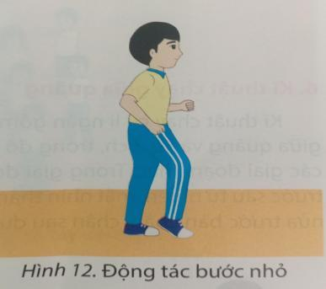  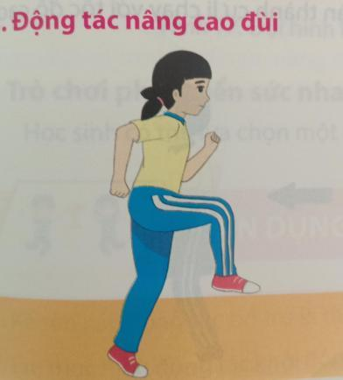  Chạy nâng cao đùi  Trò chơi phát triển sức nhanh (Chạy tiếp sức)  Củng cố:  - Thực hiện kỹ thuật di chuyển đơn, đa bước | 8-10p  2-3l  2-3p | - GV phổ biến nội dung và yêu cầu luyện tập  - Tập luyện theo cá nhân, cặp đôi và theo nhóm.  - Quan sát, đánh giá, chỉ dẫn học sinh tập luyện  - Sửa sai cho học sinh  - GV hướng dẫn học sinh chơi, phổ biến luật chơi, cách chơi. Khen thưởng, kỷ luật  - GV gọi 1-2 HS lên thực hiện  - GV nhận xét đánh giá và củng cố lại. | - HS lắng nghe  - Tập luyện theo cá nhân  - Tập luyện theo cặp đôi  - Tập luyện theo nhóm  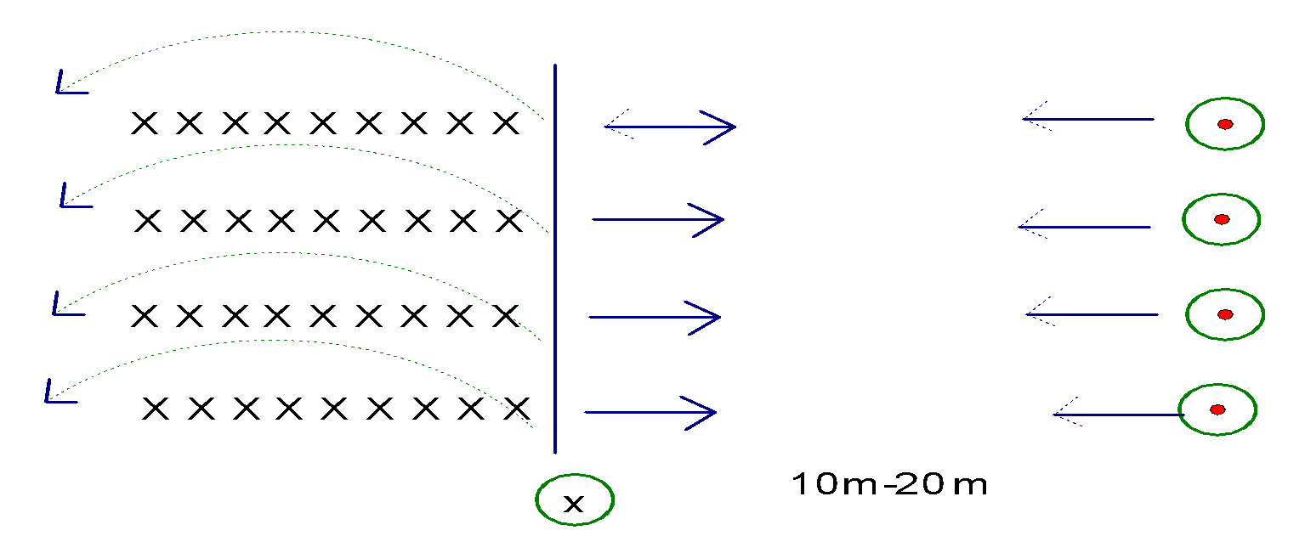  - Đội hình tập luyện  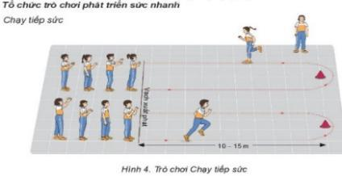  Học sinh chơi trò chơi tích cực vui vẻ  - HS lên thực hiện  - HS khác nhận xét
Hoạt động 4: Vận dụng ( 5-7p)
a. Mục tiêu: Giúp GV đánh giá kết quả tiếp thu kiến thức của HS với nội dung chạy cự li ngắn (60m),Đưa cơ thể về trạng thái bình thường một cách hợp lý đồng thời đề xuất các hình thức ứng dụng kĩ thuật chạy cự li ngắn trong thực tiễn cuộc sống và hoạt động tập luyện TDTT hằng ngày
b. Nội dung: Nghe giáo viên hướng dẫn, học sinh thực hiện, tập động tác thả lỏng.
c. Sản phẩm: HS thực hiện đúng động tác thực hiện được các động tác thả lỏng.
d. Tổ chức thực hiện:
- GV yêu cầu HS thực hiện bài tập vận dụng:
* Tổ chức hoạt động:  - Những điểm khác biệt giữa chạy và đi bộ (H.16, trang 12 SGK). Hình nào dưới đây thể hiện động tác chạy?  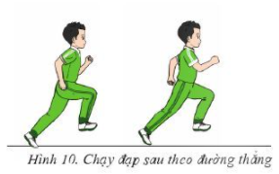  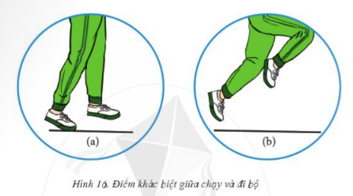  Hồi tĩnh: Tại chỗ thả lỏng chân tay  Nhận xét và hướng dẫn bài làm ở nhà.  - Ưu điểm cần phát huy và nhược điểm cần khắc phục  - Hướng dẫn ôn bài ở nhà. Xuống lớp | 2-4l | - Gv nêu điểm khác biệt giữa chạy và đi bộ cho HS hiểu và đồng thời thị phạm để HS quan sát  - GV điều hành lớp thả lỏng cơ toàn thân  - GV nhận xét kết quả giờ học, ý thức thái độ của học sinh trong các phần bài học  - GV hướng dẫn HS học ở nhà  - GV hô TD | - HS thực hiện dưới sự điều khiển của GV  - Vận dụng kĩ thuật chạy cự li ngắn vào thực tiễn: Rèn luyện sức khỏe, chơi các môn thể thao  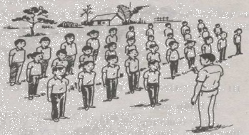  - Tập trung thực hiện theo chỉ dẫn của GV để thả lỏng cơ toàn thân  - HS hô khỏe

Trường THCS Nam Hải. Họ và tên giáo viên
Tổ: KHTN Vũ Thị Diệp
Ngày soạn:11/9/2024

GDTC- Lớp 6
CHỦ ĐỀ 1 CHẠY CỰ LI NGẮN
BÀI 1: CÁC ĐỘNG TÁC BỔ TRỢ KĨ THUẬT CHẠY CỰ LI NGẮN
TIẾT 2
Các động tác bổ trợ kỹ thuật chạy cự li ngắn
- Ôn tập: Chạy bước nhỏ, chạy nâng cao đùi.
- Học mới: Chạy đạp sau
- Trò chơi phát triển sức nhanh (Chạy tiếp sức)
I. Mục tiêu bài học
1. Về kiến thức
Các động tác bổ trợ kỹ thuật chạy cự li ngắn
- Ôn tâp: Chạy bước nhỏ, chạy nâng cao đùi
- Học mới: Chạy đạp sau
- Trò chơi phát triển sức nhanh (Chạy tiếp sức)
- Biết cách thực hiện kĩ thuật các động tác bổ trợ
2. Về năng lực:
2.1. Năng lực chung:
-Tự chủ và tự học: Tự xem trước các động tác, chạy đạp sau. Ôn tập chạy chạy bước nhỏ. chạy nâng cao đùi, trò chơi phát triển sức nhanh (Chạy tiếp sức ) trong sgk hoặc do GV chọn
- Giao tiếp và hợp tác: Biết phân công, hợp tác trong nhóm để thực hiện các động tác và trò chơi
2.2. Năng lực đặc thù:
- Năng lực chăm sóc sức khỏe: Biết thực hiện vệ sinh sân tập, thực hiện vệ sinh cá nhân để đảm bảo an toàn trong tập luyện.Đồng thời cung cấp đầy đủ các chất dinh dưỡng cho buổi tập cũng như quá trình phát triển thể chất của bản thân.
- Năng lực vận động cơ bản: Biết thực hiện các động tác chạy bước nhỏ, chạy nâng cao đùi, chạy đạp sau và tự tổ chức trò chơi vận động
Biết quan sát tranh, tự khám phá bài và quan sát động tác làm mẫu của giáo viên để tập luyện.Thực hiện được các động tác chạy đạp sau
3. Về phẩm chất: Bài học góp phần bồi dưỡng cho học sinh các phẩm chất cụ thể:
- Tích cực trong tập luyện và hoạt động tập thể
- Tích cực tham gia các trò chơi vận động và có trách nhiệm trong khi chơi trò chơi
* HSKT: Biết tên các động tác bổ trợ, biết thực hiện ở mức độ đơn giản, biết quan sát các bạn thực hiện
II. Thiết bị dạy học và học liệu:
1.Địa điểm tập: Sân trường.
2. Giáo viên: Kế hoạch bài dạy, còi, bóng ném.
3. Học sinh: Học sinh trang phục TD gọn gàng, giày tập, dụng cụ theo hướng dẫn của GV
III. Tiến trình dạy và học:
Nội dung | LVĐ | Phương pháp tổ chức và giảng dạy
 |  | Hoạt động của GV | Hoạt động của HS
Hoạt động 1: Mở đầu (3-5p)
a. Mục tiêu: Tạo tâm thế hứng thú cho học sinh và từng bước làm quen bài học
b. Nội dung: GV trình bày vấn đề, HS trả lời câu hỏi
c. Sản phẩm: HS lắng nghe và tiếp thu kiến thức
d. Tổ chức thực hiện:
* Tổ chức hoạt động:  1. Nhận lớp:  - GV kiểm tra sĩ số  - GV phổ biến nội dung yêu cầu giờ học  2. Khởi động:  a. Khởi động chung: Bài TD tay không gồm 6 ĐT  - Tập động tác: Tay ngực lườn, vặn mình, bụng, chân, toàn thân  - Tại chỗ xoay các khớp: Cổ tay; chân; hông; gối  - Ép dọc, ép ngang. | 1p  4p  2lx8n | - GV nhận lớp phổ biến nội dung, yêu cầu của giờ học  - Hỏi thăm sức khỏe của và trang phục tập luyện  - GV di chuyển và quan  sát, nhắc nhở HS thực hiện  - Cho hs tập hợp thành 4 hàng ngang đứng so le khởi động  - GV: Đôn đốc nhắc nhở HS khởi động. | - Cán sự lớp tập trung lớp thành 4 hàng ngang, cho lớp điểm số, báo cáo tình hình cho GV.          GV
Nội dung | LVĐ | Phương pháp tổ chức và giảng dạy
 |  | Hoạt động của GV | Hoạt động của HS
Hoạt động 2:Hình thành kiến thức (8-10p)
a. Mục tiêu: HS biết sơ lược về chạy cự li ngắn.
b. Nội dung: GV trình bày vấn đề, HS trả lời câu hỏi, tập theo hiệu lệnh.
c. Sản phẩm: HS lắng nghe và tiếp thu, vận dụng kiến thức.
d. Tổ chức thực hiện:
* Tổ chức hoạt động:  - Ôn tập: Chạy bước nhỏ, chạy nâng cao đùi.  Học: Chạy đạp sau  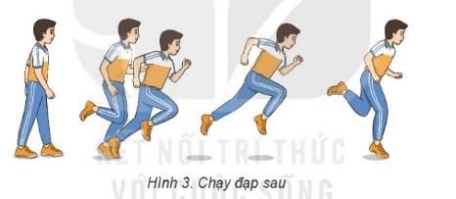  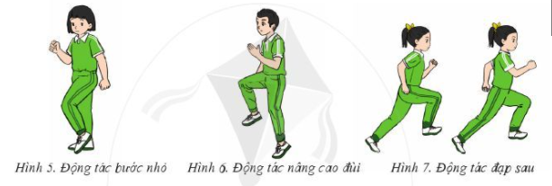  Trò chơi: Phát triển sức nhanh ( Chạy tieps sức) | 2-3l | - Cho học sinh tập đồng loạt theo nhịp đếm và động tác mẫu của GV.  - Chỉ dẫn HS những sai sót thường gặp trong khi tập.  - GV phân tích và thị phạm kỹ thuật động tác bổ trợ theo trình tự.  + Thị phạm toàn bộ động tác hai lần, tạo cảm giác trực quan cho HS về động tác.  + Thị phạm và phân tích tư thế tiếp xúc bàn chân, tư thế chân trước, chân sau khi thực hiện động tác.  + Phân tích giai đoạn chuyển đổi hai chân.  - GV cho HS thực hành các động tác.  - GV yêu cầu đồng loạt HS thực hiện động tác.  - GV gọi 1-2 HS tập mẫu để HS trong lớp theo dõi, tập theo.  - GV lưu ý một số lỗi sai HS thường mắc và biện pháp khắc phục.  + Tiếp xúc đất bằng cả bàn chân hoặc gót bàn chân.  - GV hướng dẫn cách khắc phục các lỗi sai thường mắc. | GV quan sát sữa sai cho từng hs.          Đội hình HS quan sát GV làm mẫu động tác  - HS chú ý lắng nghe, quan sát các hình ảnh.  - Ghi nhớ thực hiện động tác theo nhịp đếm hình thành biểu tượng đúng về động tác.  - Thực hiện các động tác theo nhịp đếm và động tác mẫu của giáo viên.  - HS lắng nghe.        GV  - HS lắng nghe hướng dẫn của GV các động tác.  - HS thực hiện động tác theo hiệu lệnh của GV.  - GV yêu cầu đồng loạt HS thực hiện động tác.  - GV gọi 1-2 HS tập mẫu để HS trong lớp theo dõi, tập theo.
Nội dung | LVĐ | Phương pháp tổ chức và giảng dạy
 |  | Hoạt động của GV | Hoạt động của HS
Hoạt động 3: Luyện tập (18-20p)
a. Mục tiêu:
- Giúp HS chỉnh sửa tư thế tiếp xúc bàn chân trong chạy cự li ngắn, phát tăng tần số bước chạy, phối hợp động tác toàn thân.
- Giúp HS tăng khả năng định hướng trong chạy cự li ngắn. Giúp cơ đùi tham gia tích cực vào động tác nâng cao đùi khi đưa về trước.
b. Nội dung:
- Chuẩn bị: Sân tập bằng phẳng, điểm tì tay khi tập luyện, đường chạy có vạch kẻ thắng.
- Thực hiện:
+ Tại chỗ thực hiện chạy bước nhỏ: HS đứng hai chân song song, hai tay đánh tự nhiên, thực hiện chạy bước nhỏ tại chỗ.
+ Chạy bước nhỏ theo đường thẳng: HS thực hiện chạy bước nhỏ theo đường thẳng. Thân người thẳng, hai tay phối hợp đánh tự nhiên.
+ Chuẩn bị: Đường chạy bằng phẳng từ 15 - 20 m.
+HS chạy nâng cao đùi tại chỗ theo nhịp nhanh, chậm khác nhau (nhịp vỗ tay) và chạy nâng cao đùi theo đường thẳng.
+ Chạy đạp sau.
c. Sản phẩm: HS thực hiện đúng động tác.
d. Tổ chức thực hiện:
- Tập luyện cá nhân: Từng HS thực hiện tại chỗ chạy bước nhỏ có điểm tì tay và chạy bước nhỏ theo đường thẳng. HS tự thực hiện kĩ thuật động tác, GV quan sát và hướng dẫn chỉnh sửa động tác.
- Tập luyện theo cặp: Một bạn thực hiện kĩ thuật, một bạn quan sát và nhận xét.
- Tập luyện theo nhóm: Nhóm từ 3 đến 5 HS, có quan sát và chỉnh sửa cho nhau.
- GV cho HS tập luyện chạy bước nhỏ tăng dần tần số.
- HS tập luyện cá nhân theo hướng dẫn: chạy nâng cao đùi tại chỗ theo nhịp nhanh, chậm khác nhau (nhịp vỗ tay) và chạy nâng cao đùi theo đường thẳng.
- GV cho HS tập luyện chạy nâng cao đùi thay đổi tốc độ theo nhịp vỗ tay.
* Tổ chức hoạt động:  Luyện tập chạy bước nhỏ.  Chạy nâng cao đùi  Chạy đạp sau  Trò chơi phát triển sức nhanh (Chạy tiếp sức ).  Củng cố:  - Thực hiện động tác chạy đạp sau. | 8-10p  2-3l  2-3p | - GV phổ biến nội dung và yêu cầu luyện tập.  - Tập luyện theo cá nhân, cặp đôi và theo nhóm.  - Quan sát, đánh giá, chỉ dẫn học sinh tập luyện.  - Sửa sai cho học sinh  - GV hướng dẫn học sinh chơi: phổ biến luật chơi, cách chơi. Khen thưởng, kỷ luật  - GV gọi 1-2 HS lên thực hiện.  - GV nhận xét đánh giá và củng cố lại. | - HS lắng nghe  - Tập luyện theo cá nhân.  - Tập luyện theo cặp đôi.  - Tập luyện theo nhóm.  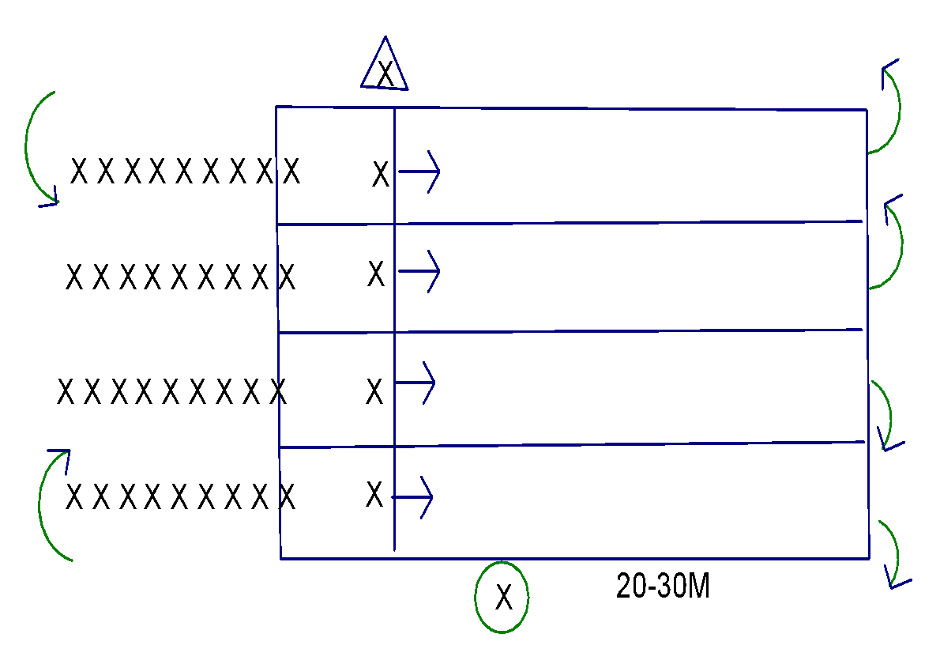  - Đội hình tập luyện.  - HS tập luyện dưới sự chỉ đạo của GV.  Học sinh chơi trò chơi tích cực vui vẻ.  - HS lên thực hiện.  - HS khác nhận xét.
Nội dung | LVĐ | Phương pháp tổ chức và giảng dạy
 |  | Hoạt động của GV | Hoạt động của HS
Hoạt động 4: Vận dụng (3-5p)
a. Mục tiêu: Giúp GV đánh giá kết quả tiếp thu kiến thức của HS với nội dung chạy cự li ngắn (60m), đồng thời đề xuất các hình thức ứng dụng kĩ thuật chạy cự li ngắn trong thực tiễn cuộc sống và hoạt động tập luyện TDTT hằng ngày.
b. Nội dung: Nghe giáo viên hướng dẫn, học sinh thực hiện.
c. Sản phẩm: HS thực hiện đúng động tác.
d. Tổ chức thực hiện:
- GV yêu cầu HS thực hiện bài tập vận dụng:
* Tổ chức hoạt động  - Những điểm khác biệt giữa chạy và đi bộ (H.16, trang 12 SGK). Hình nào dưới đây thể hiện động tác chạy? | 2-4l | Thay đổi yêu cầu và đội hình tập luyện theo hướng: Tăng tốc độ thực hiện bài tập, tăng độ chính xác về tư thế.  - Đặt câu hỏi để HS liên hệ và vận dụng.  - Hướng dẫn HS vận dụng các động tác và trò chơi đã học để tập luyện buổi sáng và vui chơi cùng các bạn. | - Thực hiện theo yêu cầu vận dụng.  - Thảo luận, trả lời câu hỏi của Gv  Đội hình tập luyện theo nhóm.  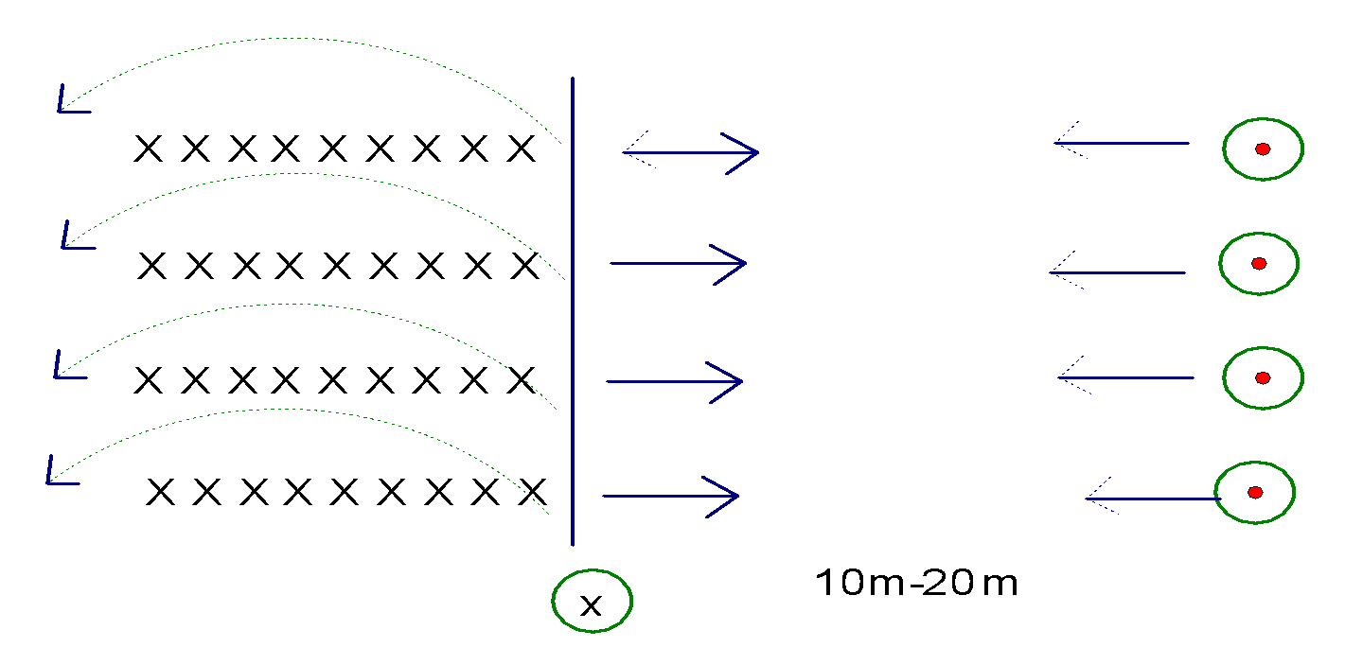  - Cán sự hướng dẫn lớp tập luyện.
Nội dung | LVĐ | Phương pháp tổ chức và giảng dạy
 |  | Hoạt động của GV | Hoạt động của HS
Hoạtđộng 5: Hoạt động kết thúc (5p).
a.Mục Tiêu: Đưa cơ thể về trạng thái bình thường một cách hợp lý.
b. Nội dung: Tập động tác thả lỏng.
c. Sản phẩm: HS thực hiện được các động tác thả lỏng.
d. Tổ chức thực hiện:
Hình thành thói quen tập luyện thể thao tại nhà.
* Tổ chức hoạt động:  1. Hồi tĩnh:Tại chỗ thả lỏng chân tay.  2. Nhận xét và hướng dẫn bài làm ở nhà.  - Ưu điểm cần phát huy và nhược điểm cần khắc phục.  - Hướng dẫn ôn bài ở nhà.  3. Xuống lớp. | 2lx8n | - GV điều hành lớp thả lỏng cơ toàn thân.  -GV nhận xét kết quả giờ học, ý thức thái độ của học sinh trong các phần bài học.  - GV hướng dẫn HS học ở nhà.  - GV hô TD. | - Tập trung thực hiện theo chỉ dẫn của GV để thả lỏng cơ toàn thân.  - HS hô khỏe.

